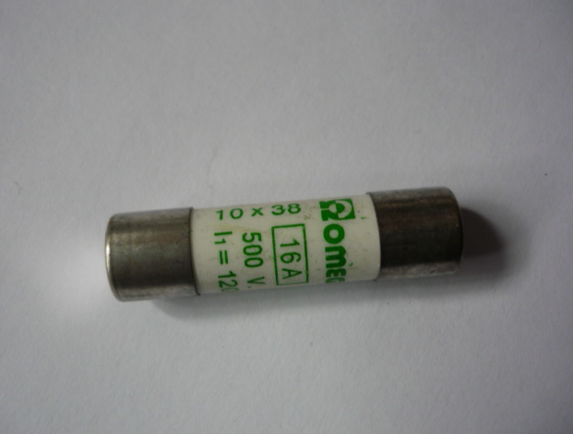

Код из 1С | Артикул | Наименование/ Бренд/  Поставщик | Габариты  Д*Ш*В,  мм | Масса,  гр | Материал | Место установки/Назначение
F0068221 | 0001304176C | Предохранитель 10,3X38 16 A | D=10  L=38  16A  500V |  | Металл,  керамика | Кромкооблицовочный станок Olimpic K260EVO
 |  | SCM

